《雀斑脸草莓》系列
FRECKLEFACE STRAWBERRY series
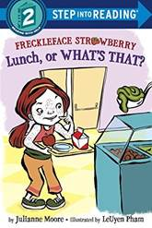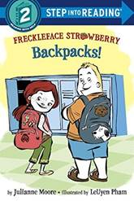
作 者：Julianne Moore
出 版 社：Random House Books
代理公司：Sanford J. Greenburger Associates, Inc/ANA
出版日期：2015年7月
代理地区：中国大陆、台湾
审读资料：样书
页 数：32页
类 型：儿童绘本

内容简介：

朱丽安•摩尔不仅是奥斯卡最佳女主角，而且是《纽约时报》畅销书作家，这一次她将为读者们带来“雀斑脸草莓”的新的冒险之旅。

每次雀斑脸草莓从餐厅拿出她的午餐，总要提出一个惊悚的问题：“这是什么玩意儿？”挑剔的食客如果看到这样的场景也一定会忍不住发笑。这个讨人喜欢的7岁红发女孩在这一册桥梁书中又与大家重逢，为大家带来妙趣横生的故事。

在第二册中，雀斑脸草莓和她最要好的朋友温蒂都在她们的背包里藏了神秘的东西：粘粘的口香糖、烂烂的甜甜圈。当她们不得不把家庭作业从背包里拿出来交给老师时，这下可糟糕了。

这一系列的桥梁书使用基本的词汇和短句讲述简单的故事，让孩子们熟悉已经认识的单词，并在家长、老师的帮助下学习新词。这一系列一共有四本。

《是午饭还是啥东东？》LUNCH, OR WHAT’S THAT? (Book 1) e 2015年7月出版
《背包里的秘密》BACKPACKS! (Book 2) 2015年7月出版
《内心的声音》INSIDE VOICE (Book 3) 2015年10月出版
《学校护士》SCHOOL NURSE (Book 4) 2017年2月出版

作者简介：


朱丽安·摩尔（Julianne Moore）已经创作了四本童书，其中三本的主人公是一个名叫雀斑脸草莓的小女孩。这个小女孩的故事取材于朱丽安自己。
“我小时候也是个头小小的”她说，“我的雀斑到底是哪里来的真是一个谜团。”三本《雀斑脸草莓》由获奖无数的艺术家LeUyen Pham绘制插画，
《雀斑脸草莓》还被制作成两个APP及一部音乐剧。

写作童书之外，朱丽安·摩尔是蜚声国际的女演员，尤为擅长饰演内心丰富、具有表现力的角色，曾获得金球奖、奥斯卡奖最佳女主角。

媒体评价：

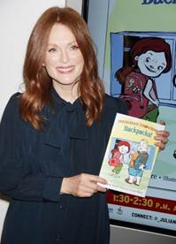
“除了五光十色的演艺生涯，朱丽安•摩尔也是一位卓越的童书作家。她写了一个系列的书，主角是一个红头发的小女孩，名字叫“雀斑脸草莓”。源于她自己童年的故事，涉及日常生活中遇到的问题，比如被人欺负、交朋友等。

雀斑脸草莓的故事已经出版了三部，两部新作将在近期出版。《是午饭还是啥东东？》《背包里的秘密》涉及的是健康饮食的主题。为了推广新书，朱丽安•摩尔现身2015年在纽约举办的美国书展。----Instyle

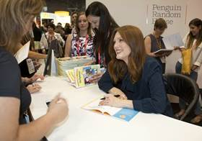
“朱丽安•摩尔在十年前开始写畅销童书系列——《雀斑脸草莓》，那时她7岁的儿子正因为长恒牙而心情不悦。‘这让我意识到孩子是有很强的自我意识的，’她说，‘那是每个人成长中不可避免的。也许你小时候觉得天大的问题等到长大了就不重要了，因为那时你的注意力转移到了其他事情上。我在活页笔记本上写下了第一个故事，当时我正在前往伦敦的飞机上，第一次一个人长时间坐飞机，平时都有孩子在身边。’”
----《出版人周刊》（Publishers Weekly）

“跨越演艺和文学的人才济济，包括杰奎琳伍德逊（Jacqueline Woodson）、乔纳森·弗兰岑（Jonathan Franzen）、朱迪·布鲁姆（Judy Blume)，当然还有朱丽安•摩尔（Julianne Moore）。”
----ABC News

“美国书展期间朱丽安•摩尔的签售会前排起长长的队伍，见证这位演艺明星在童书领域的成就。”
----《达拉斯新闻》（Dallas News）

“朱丽安•摩尔的童书获得巨大成功后，她又与兰登集团签下了5本新书，主角依然是雀斑脸草莓。”
----Parade

谢谢您的阅读！
请将回馈信息发至：李馥辰(Cindy Li)
安德鲁﹒纳伯格联合国际有限公司北京代表处
北京市海淀区中关村大街甲59号中国人民大学文化大厦1705室, 邮编：100872
电 话：010-82509406
传 真：010-82504200
Email：Cindy@nurnberg.com.cn
网 站：Http://www.nurnberg.com.cn
新浪微博：http://weibo.com/nurnberg
豆瓣小站：http://site.douban.com/110577/


